PEDIDO DE PROVIDÊNCIA ____ 2023

A vereadora que a esta subscreve, no uso das prerrogativas que lhes são conferidas pelo Regimento Interno da Câmara Municipal, requer, ouvida a casa e após os tramites regimentais, na pessoa do Exmo. Duílio de Castro Faria, SEJA INCLUÍDA NAS AÇÕES DA SECRETARIA MUNICIPAL DE SAÚDE A CONTRATAÇÃO DE MAIS MÉDICOS COM ESPECIALIDADE EM ENDOCRINOLOGIA PARA ATENDER A DEMANDA DA PASTA.

JUSTIFICATIVA

Melhorar o acesso da população no atendimento dessa especialidade médica.

Sete Lagoas, 27 de fevereiro de 2023.

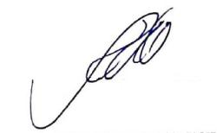

Silvia Regina
Vereadora
(PODEMOS)

